SCHELL Quetschverschraubung - Komplett, Ø 8, DN 15 G 1/2 IG, chrom

SCHELL

Eigenschaften

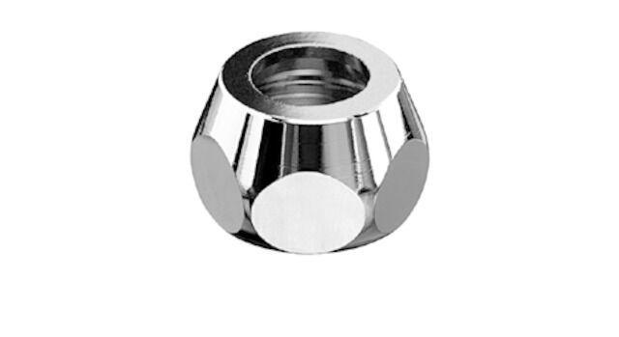

GTIN:

4021163115956

HAN:

265070699

Rohraußendurchmesser (mm)

8,00

Gewindeanschluss

Innengewinde

Werkstoff Überwurfmutter

Messing

Material Klemmring

Messing